河北衡水中学2013-2014年度第二学年度高三年级
第一次模拟考试 理科综合试卷

（考试时间150分钟 满分300分）
注意事项：
1. 本试卷分第I卷（选择题）和第卷（非选择题）两部分。答题前，考生务必将自己的姓名、准考证号填写在答题卡上。
2. 回答第Ⅰ卷时，选出每小题答案后，用铅笔把答题卡上对应题没有的答案标号涂黑，如需改动，用橡皮擦干净后，再选涂其他答案标号，写在本试卷上无效。
3．回答第Ⅱ卷卷时，将答案写在答题卡上。写在本试卷上无效。
4考试结束后，将本试卷和答题卡一并交回。
可能用到的相对原子质量： H：1 C：12 O：16 N:14 Na：23 Cl：35.5 Cu：64 Mn：55 S： 32
第I卷
一、选择题：本题共13小题。在每小题给出的四个选项中，只有一项是符合题目要求的。
1.下列生命活动过程中，不消耗ATP的是（ ）
A.叶绿体基质中将C3还原为糖 B.突触前膜向胞外释放神经递质
C.线粒体内膜上[H]与氧结合生成水 D.植物根细胞逆浓度吸收矿质离子
2．科学家恩格尔曼用透过三棱镜的光照射水绵临时装片，发现好氧细菌大量聚集在如图所示区域。以下分析正确的是（ ）
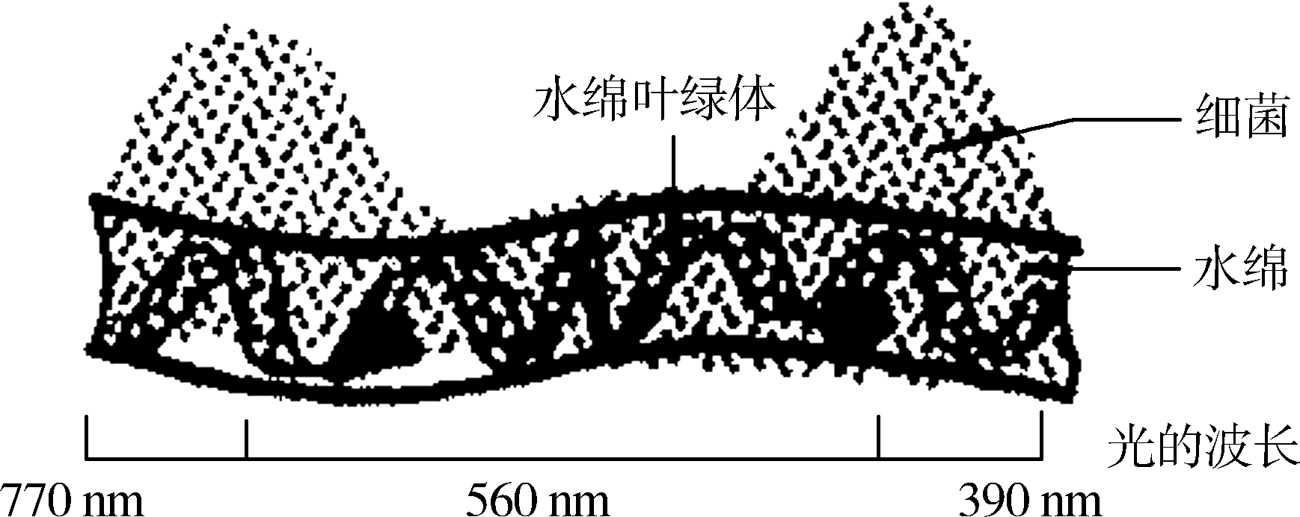
A．实验过程中装片需放置在没有空气的黑暗环境中是为了设置自变量
B．水绵光合作用产生的氧气能进入细菌的线粒体与[H]结合生成H₂O
C．图中细菌分布的差异是由于水绵不同区域光合作用强度不同造成的
D．水绵叶绿体产生的ATP直接为核DNA复制提供能量
3．给实验鼠静脉注射不同剂量的胰岛素，测得血糖的补充速率和消耗速率如图所示。下列相关分析正确的是（ ）
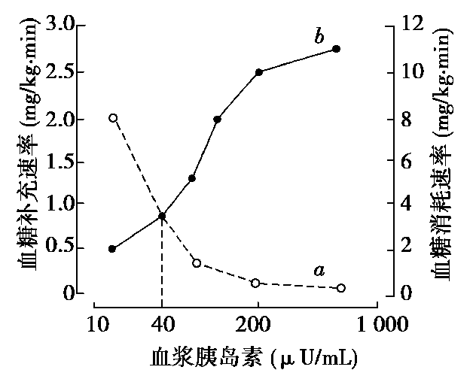
A．随着曲线a的下降，非糖物质向葡萄糖转化的速率加快
B．曲线b的上升是胰岛素作用于肝脏、肌肉等细胞的结果
C．当胰岛素浓度为40μU/mL时，在较长时间内血糖浓度会维持相对稳定
D．高浓度胰岛素条件下，下丘脑中控制胰岛A细胞分泌的神经中枢处于抑制状态
4.下图甲表示动作电位产生过程示意图，图乙、图丙表示动作电位传导示意图，下列叙述正确的是
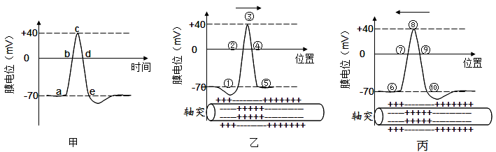
A．若将离体神经纤维放在高于正常海水Na⁺浓度的溶液中，甲图的c点将降低
B．图甲、乙、丙中发生Na⁺内流的过程分别是b、②、⑦
C．图甲、乙、丙中c、③、⑧点时细胞膜外侧钠离子高于细胞膜内侧
D．恢复静息电位过程中K⁺外流需要消耗能量、不需要膜蛋白
5．男性红绿色盲患者中一个处于有丝分裂后期的细胞和女性红绿色盲基因携带者中一个处于减数第二次分裂中期的细胞进行比较，在不考虑变异的情况下，下列说法正确的是（ ）
A．红绿色盲基因数目比值为1∶1 B．染色单体数目比值为2∶1
C．常染色体数目比值为4∶1 D．核DNA数目比值为4∶1
6．下列关于科学研究和实验方法的叙述，不正确的是（ ）
A．摩尔根等人通过假说—演绎法，证实了基因在染色体上
B．“建立血糖调节的模型”采用的研究方法是模型方法，模拟活动本身就是在构建动态的物理模型，之后，再根据活动中的体会构建概念模型
C．低温诱导植物细胞染色体数目变异的实验原理是低温抑制细胞板向四周扩展，不能形成新的细胞壁
D．在土壤中小动物类群丰富度的研究中，由于许多土壤动物有较强的活动能力，而且身体微小，因此不适于用样方法或标志重捕法进行调查
7．化学在生产和日常生活中有着重要的作用。下列有关说法不正确的是（ ）
A．12月2日我国发射的“嫦娥三号”卫星中使用的碳纤维，是一种新型无机非金属材料
B．氢氧化铁溶胶、水玻璃、淀粉溶液均具有丁达尔效应
C．“地沟油”经过加工处理后，可以用来制肥皂和生物柴油
D．只要符合限量，“食用色素”“碘元素”、“亚硝酸盐”可以作为某些食品的添加剂
8．某工厂生产的某产品只含C、H、O三种元素,其分子模型如图所示(图中球与球之间的连线代表化学键,如单键、双键等)。下列对该产品的描述不正确的是（ ）
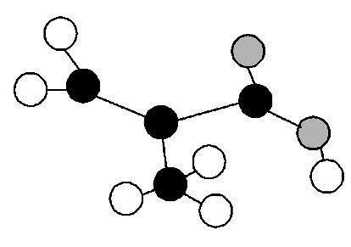
A. 官能团为碳碳双键、羧基
B. 与CH₂＝CHCOOCH₃互为同分异构体
C. 能发生氧化反应
D. 分子中所有原子可能在同一平面
9. 下列离子方程式正确的是
A．Na₂S₂O₃溶液中加入稀盐酸：2S₂O₃^{2－}＋2H＋=SO₄^{2－}＋3S↓＋H₂O
B．磁性氧化铁溶于稀硝酸：3Fe₃O₄＋28H＋＋NO₃－9Fe^{3＋}＋NO↑＋14H₂O
C．100ml0.1mol/L FeI₂溶液与标况下0.224L Cl₂: 2Fe²⁺+ Cl₂=2Fe³⁺+2Cl⁻
D．向明矾溶液中滴加Ba(OH)₂溶液，恰好使SO₄²⁻沉淀完全：
2Al³⁺+3SO₄²⁻+3Ba²⁺+6OH ⁻=2 Al(OH)₃↓+3BaSO₄↓
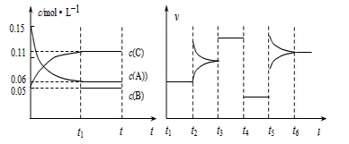
10．向某密闭容器中加入0．3mol A、0．1mol C和一定量的B三种气体，一定条件下发生反应，各物质浓度随时间变化如下左图所示。下右图为t2时刻后改变容器中条件，平衡体系中速率随时间变化的情况，且四个阶段都各改变一种条件，所用条件均不同。已知t3～t4阶段为使用催化剂。下列说法错误的是（ ）
A．若t1=15s，生成物C在 t0~t1时间段的平均反应速率为0.004 mol·L⁻¹·s⁻¹
B．t4~t5阶段改变的条件为减小压强，t5~t6阶段改变的条件是升高化学反应的温度
C．B的起始物质的量为0.02 mol
D．该化学反应的表达式为：3A(g)B(g)+2C(g)
11．分子式为C₅H₁₁Cl且含有两个甲基的同分异构体共有（ ）种（不考虑立体异构）
A．6 B．5 C．4 D．3
12．单质碳和氧化铜在一定温度下反应时，氧化铜可被还原为Cu₂O、Cu．现将2.00g C与16.0g CuO的混合物，隔绝空气加热一段时间后，将生成的气体通过足量的澄清石灰水，共收集到1.12L气体（标准状况），生成沉淀的质量为5.00g．下列说法中错误的是（ ）
A．反应后的固体混合物中还含有碳
B．反应后的固体混合物中Cu的质量为12.8 g
C．反应后的固体混合物的总质量为14.4 g
D．反应后的固体混合物中氧化物的物质的量为0.05 mol
13．常温下，下列说法不正确的是( )
A．等体积、等物质的量浓度的NaCl(aq) 离子总数大于NaClO(aq)中离子总数
B．pH=3的硫酸溶液中水的电离程度等于pH=11的氨水溶液中水的电离程度
C．0.1 mol/L的NaHA溶液pH＝5，则溶液：c(HA－)＞c(H＋)＞c(A^{2－})＞c(H₂A)
D．向NH₄HSO₄溶液中滴加NaOH溶液至中性，所得混合液：
c(Na＋)＞c(NH4＋)＞c(SO42－)＞c(OH－)＝c(H＋)
二、选择题：本题共8小题，每小题6分。在给出的四个选项中，第14——18题只有一个选项符合要求，第19——21题有多项符合题目要求。全部选对的得6分，选对但不全的得3分，有选错的得0分。
14．对物理学发展史上曾做出重大贡献的科学家的研究内容及成果评价正确的一项是（ ）
A．牛顿在伽利略、笛卡儿、开普勒、惠更斯等人研究的基础上，采用归纳与演绎、综合与分析的方法，总结出一套普遍适用的力学运动规律——牛顿运动定律和万有引力定律，建立了完整的经典力学体系。
B．法拉第根据小磁针在通电导线周围的偏转发现了电流的磁效应，通过进一步深入研究又总结出了电磁感应现象
C．安培最早发现了磁场能对电流产生作用 ，又推出了磁场对运动电荷的作用力公式
D．麦克斯韦提出了完整的电磁场理论，并通过实验证实了电磁波的存在
15．如图甲所示，绷紧的水平传送带始终以恒定速率v1运行. 初速度大小为的小物块从与传送带等高的光滑水平地面上的A处滑上传送带. 若从小物块滑上传送带开始计时，小物块在传送带上运动的v-t图像（以地面为参考系）如图乙所示. 已知>，则（ ）
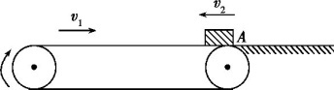
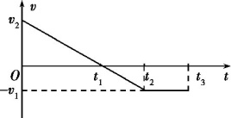
A. 时刻，小物块离A处的距离达到最大
15题图
甲
乙甲
B. 时刻，小物块相对传送带滑动的距离达到最大
C. 0~时间内，小物块受到的摩擦力方向先向右后向左
D. 0~时间内，小物块始终受到大小不变的摩擦力作用
16．如图所示的电路中，理想变压器原、副线圈的匝数比n₁∶n₂=22∶5，电阻R₁=R₂=25Ω，D为理想二极管，原线圈接u=220sin100πt(V)的交流电。则( )
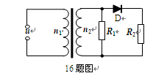
A．交流电的频率为100Hz
B．通过R₁的电流为2A
C．通过R₂的电流为A
D．变压器的输入功率为200W
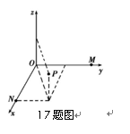
17．空间有一匀强电场，在电场中建立如图所示的直角坐标系O-xyz，M、N、P为电场中的三个点，M点的坐标为（0，a，0），N点的坐标为（a，0，0），P点的坐标为（a ,$\frac{a}{2}$ ,a）. 已知电场方向平行于直线MN，M点电势为0，N点电势为2V，则P点的电势为（ ）
A. $\sqrt{2}$V B. $\sqrt{3}$V C. $\frac{1}{2}$V D. $\frac{3}{2}$V
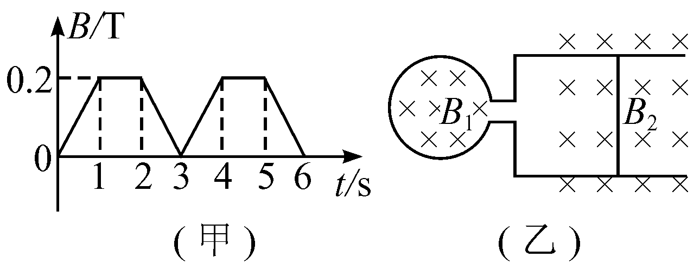
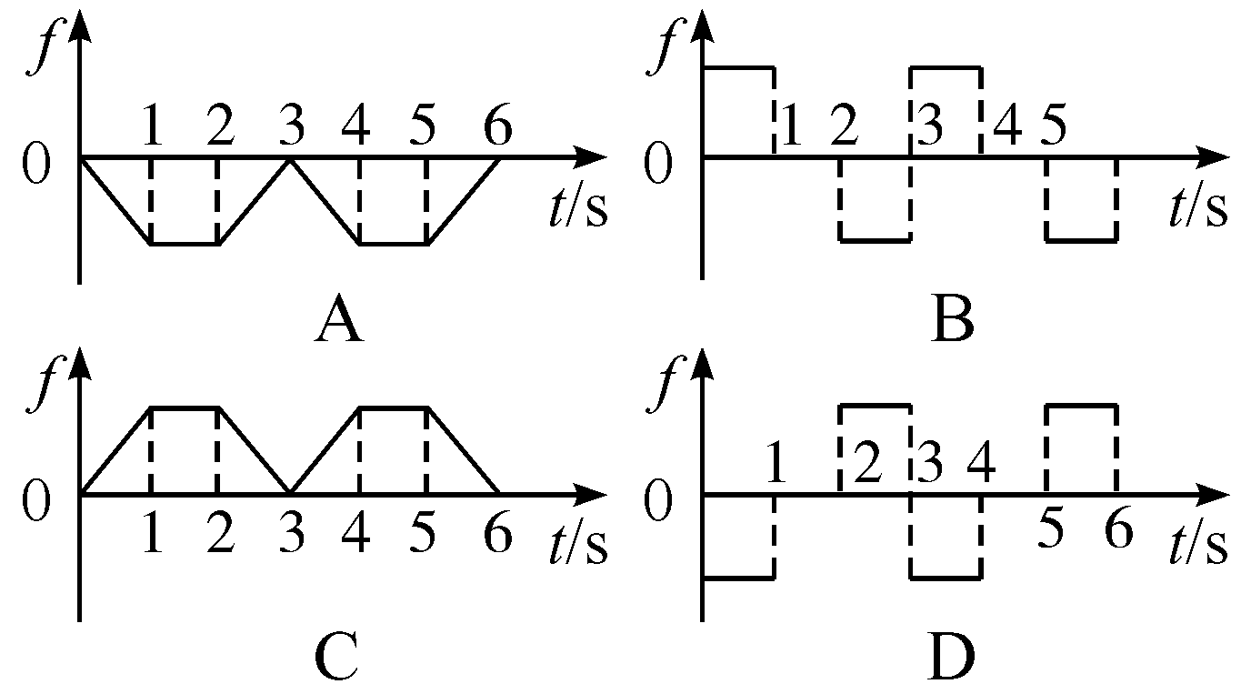
18．在水平桌面上，一个面积为S的圆形金属框置于匀强磁场中，线框平面与磁场垂直，磁感应强度B随时间t的变化关系如图（甲）所示，0—1 s内磁场方向垂直线框平面向下。圆形金属框与两根水平的平行金属导轨相连接，导轨上放置一根导体棒，导体棒的长为L、电阻为R，且与导轨接触良好，导体棒处于另一匀强磁场中，如图（乙）所示。若导体棒始终保持静止，则其所受的静摩擦力f随时间变化的图象是图中的。（设向右的方向为静摩擦力的正方向）（ ）
18题图

19.在倾角为的固定光滑斜面上有两个用轻弹簧相连接的物块A、B，它们的质量分别为m1、m2，弹簧劲度系数为k，C为一固定挡板，系统处于静止状态。现用一平行于斜面向上的恒力F拉物块A使之向上运动，当物块B刚要离开挡板C时，物块A运动的距离为d，速度为v。则此时（ ）
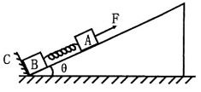
A．拉力做功的瞬时功率为
19题图
B．物块B满足
C．物块A的加速度为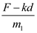
D．弹簧弹性势能的增加量为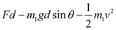
20．2013年12月2日1时30分，我国成功发射了“嫦娥二号”探月卫星，12月6日17时47分顺利进入环月轨道．若该卫星在地球、月球表面的重力分别为G₁、G₂，已知地球半径为R₁，月球半径为R₂，地球表面处的重力加速度为g，则( )
A．月球表面处的重力加速度为$\frac{G_{2}}{G_{1}}g$ B．月球与地球的质量之比为$\frac{G_{1}R_{2}^{2}}{G_{2}R_{1}^{2}}$
C．卫星沿近月球表面轨道上做匀速圆周运动的周期为$2π\sqrt{\frac{R_{2}G_{1}}{{\text{gG}}_{2}}}$
D．月球与地球的第一宇宙速度之比为$\sqrt{\frac{G_{1}R_{2}}{G_{2}R_{1}}}$

21．如图所示，平行金属导轨宽度为L=0.6m，与水平面间的倾角为θ=37º，导轨电阻不计，底端接有阻值为R=3Ω的定值电阻，磁感应强度为B=1T的匀强磁场垂直向上穿过导轨平面。有一质量为m=0.2kg，长也为L的导体棒始终与导轨垂直且接触良好，导体棒的电阻为R_{o}=1Ω，它与导轨之间的动摩擦因数为μ=0.3。现让导体棒从导轨底部以平行斜面的速度v_{o}=10m/s向上滑行，上滑的最大距离为s=4m。 (sin37º=0.6，cos37º=0.8，g=10m/s²)，以下说法正确的是（ ）
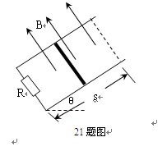
A. 把运动导体棒视为电源，最大输出功率6.75W
B. 导体棒最后可以下滑到导轨底部，克服摩擦力做的
总功为10.0J
C. 当导体棒向上滑d=2m时，速度为7.07m/s
D.导体棒上滑的整个过程中，在定值电阻R上产生的
焦耳热为2.46J

第Ⅱ卷（共174分）
三、非选择题：包括必考题和选考题两部分。第22题～第32题为必考题，每个试题考生都必须作答。第33题～第40题为选考题，考生根据要求作答。
（一）必考题（11题，共129分）
22.（6分）如甲图所示，一根长度为的水平金属丝置于匀强磁场B中，与竖直放置的导轨接触良好，不计金属丝与导轨间的摩擦．可变电源可以提供任一方向的电流．金属丝由重力不计的细线与轻质弹簧秤连接，可以沿竖直方向上下滑动．弹簧秤己调零且读数准确．现测得多组实验数据，并作出如图乙所示的图像．
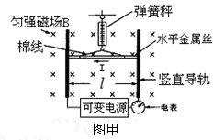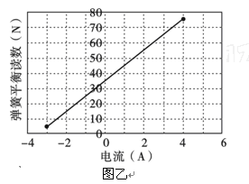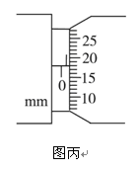
（1）在甲图中，当弹簧秤的读数为零时，流过水平金属丝的电流为 A，方向为 (填“向左”或“向右”)．
（2）用螺旋测微器测得该金属丝的直径，如图丙所示，其读数为 mm．

23．（8分）有两个完全相同，但刻度盘上仅有刻度而没有标度值的电压表，电压表的内阻约为5000Ω。现打算用如图（a）所示的电路测量它们的内阻。其中：E为电动势12V、内阻可忽略不计的电源；R₁是调节范围为0～9999Ω的电阻箱；R₂是调节范围为0～1000Ω的滑动变阻器；S为电键。
（1）闭合电键S之前，滑动滑动变阻器的滑片P应滑到变阻器的___________端。（填“a”或“b”）。
（2）闭合电键之后，适当调节滑动变阻器滑片P和电阻箱的旋钮，当电阻箱调节成如图（b）所示的情景时，两电压表指针的位置如图（c）所示，由此可知，此时电阻箱的阻值为___________Ω，这两个电压表的内阻均为___________Ω。
0
1
2
3
4
5
6
7
8
9
0
1
2
3
4
5
6
7
8
9
0
1
2
3
4
5
6
7
8
9
0
1
2
3
4
5
6
7
8
9
0
0
＋
－
＋
－
V
＋
－
V
a
b
E
R₂
R₁
P
S
（a）

（b）

（c）

（3）由各个器材的参数和各图所示的情景可知，这两个电压表的量程在下面提供的四个选项中最多不会超过选项___________。
A．6V B．9V C．14V D．18V

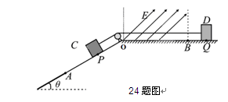
24．（14分）如图，足够长斜面倾角θ=30°，斜面上OA段光滑，A点下方粗糙且$μ_{1}=\frac{1}{4\sqrt{3}}$，水平面上足够长OB段粗糙且μ₂=0.5，B点右侧水平面光滑。OB之间有与水平方向β（β已知）斜向右上方的匀强电场E=×10⁵V/m。可视为质点的小物体C、D质量分别为m_{C}=4kg，m_{D}=1kg，D带电q= +1×10⁻⁴C，用轻质细线通过光滑滑轮连在一起，分别放在斜面及水平面上的P和Q点由静止释放，B、Q间距离d=1m，A、P间距离为2d，细绳与滑轮之间的摩擦不计。（sinβ=$\frac{\sqrt{\text{10}}}{\text{10}}$，cosβ=$\frac{3\sqrt{\text{10}}}{\text{10}}$，g=10m/s²），求：
（1）物体C第一次运动到A点时速度
（2）物块D运动过程中电势能变化量的最大值

25．（19分）如图所示的平行板器件中，存在相互垂直的匀强磁场和匀强电场，磁场的磁感应强度B₁ = 0.40 T，方向垂直纸面向里，电场强度E = 2.0×10⁵ V/m，PQ为板间中线．紧靠平行板右侧边缘xOy坐标系的第一象限内，有垂直纸面的正三角形匀强磁场区域(图中未画出)，磁感应强度B₂ = 0.25 T。一束带电量q = 8.0×10⁻¹⁹ C，质量m = 8.0×10⁻²⁶ kg的正离子从P点射入平行板间，不计重力，沿中线PQ做直线运动，穿出平行板后从y轴上坐标为（0，0.2m）的Q点垂直y轴射向三角形磁场区，离子通过x轴时的速度方向与x轴正方向夹角为60°。则：
x
y
O
+
+
+
+
+
E
-
-
-
-
-
B₁
P
Q
（1）离子运动的速度为多大？
（2）若正三角形区域内的匀强磁场方向垂直纸面向外，离子在磁场中运动的时间是多少？
（3）若正三角形区域内的匀强磁场方向垂直纸面向里，正三角形磁场区域的最小边长为多少？
（4）第（3）问中离子出磁场后经多长时间到达X轴？

26.(14分)
工业上为了测定辉铜矿（主要成分是Cu₂S）中Cu₂S的质量分数，设计了如图装置。实验时按如下步骤操作：
A. 连接全部仪器，使其成为如图装置，并检查装置的气密性。
B. 称取研细的辉铜矿样品1.000g。
C. 将称量好的样品小心地放入硬质玻璃管中。
D. 以每分钟1L的速率鼓入空气。
E.将硬质玻璃管中的辉铜矿样品加热到一定温度,发生反应为:Cu₂S+O₂=SO₂ +2Cu。
F. 移取25.00ml含SO₂的水溶液于250ml锥形瓶中，用0.0100mol/L KMnO₄标准溶液滴定至终点。按上述操作方法重复滴定2—3次。

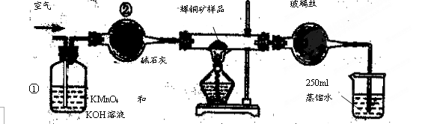
试回答下列问题：
（1）装置①的作用是_________________；装置②的作用是____________________。
（2）假定辉铜矿中的硫全部转化为SO₂，并且全部被水吸收，则操作F中所发生反应的化学方程式为
（3）若操作F的滴定结果如下表所示，则辉铜矿样品中Cu₂S的质量分数是_________。
滴定  次数 | 待测溶液的  体积/mL | 标准溶液的体积
滴定  次数 | 待测溶液的  体积/mL | 滴定前刻度/mL | 滴定后刻度/mL
1 | 25.00 | 1.04 | 21.03
2 | 25.00 | 1.98 | 21.99
3 | 25.00 | 3.20 | 21.24
（4）本方案设计中有一个明显的缺陷影响了测定结果（不属于操作失误），你认为是
（写一种即可）。
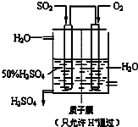
（5）已知在常温下FeS 的 Ksp＝ 6.25 × 10 ^{－18}, H₂S 饱和溶液中 c (H＋）与 c (S^{2－}）之间存在如下关系： c² (H＋) ·c（S^{2－}) = 1.0×10^{－22} 。在该温度下，将适量 FeS 投入硫化氢饱和溶液中，欲使溶液中（Fe²⁺）为 lmol/L，应调节溶液的c（H^{十}）为
__________________。
（6）某人设想以右图所示装置用电化学原理生产硫酸，写出通入SO₂的电极的电极反应式______．

27（15分）Ⅰ.重铬酸钾是工业生产和实验室的重要氧化剂，重铬酸钾的溶解度随温度影响较大。工业上常用铬铁矿（主要成分为FeO·Cr₂O₃，杂质为SiO₂、Al₂O₃）为原料生产它，实验室模拟工业法用铬铁矿制K₂Cr₂O₇的主要工艺如下图。涉及的主要反应是:
6FeO·Cr₂O₃+24NaOH+7KClO₃=12Na₂CrO₄+3Fe₂O₃+7KCl+12H₂O
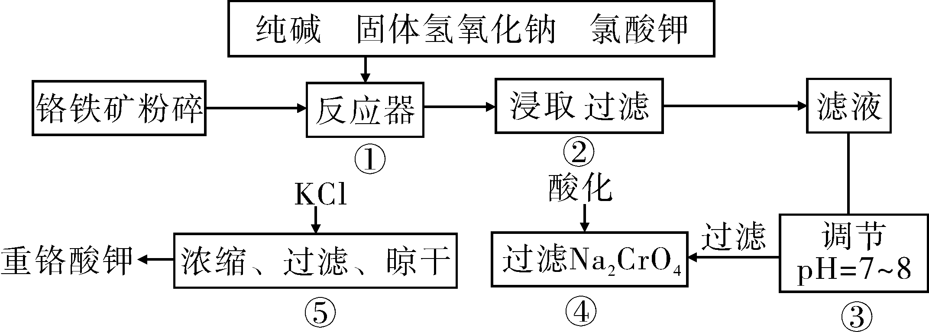

（1）碱浸前将铬铁矿粉碎的作用是 。
（2）步骤③调节pH后过滤得到的滤渣是 。
（3）操作④中，酸化时，CrO₄²⁻转化为Cr₂O₇²⁻，
写出平衡转化的离子方程式 。
（4）用简要的文字说明操作⑤加入KC1的原因 。
（5）称取重铬酸钾试样2.500g配成250mL溶液，取出25mL于锥形瓶中，加入10mL 2mol/ LH₂SO₄和足量碘化钾（铬的还原产物为Cr³⁺），放于暗处5min。然后加入100mL水，加入3mL淀粉指示 剂，用0.1200mol/LNa₂S₂O₃标准溶液滴定（I₂+2S₂O₃²⁻=2I^{一}十S₄O₅²⁻）
判断达到滴定终点的依据是 。
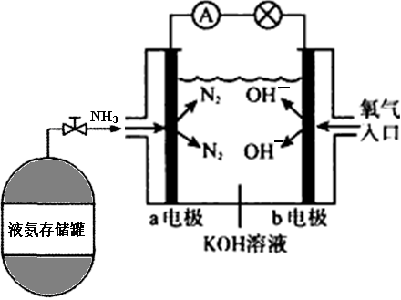
Ⅱ.氨作为一种富氢化合物，具有各种优点，特别是
氨有着良好的产业基础，价格低廉，
氨作为燃料电池燃料具有很大的发展潜力。
氨氧燃料电池示意图，回答下列问题
(1) a电极的电极反应式为_________________________；
(2)反应一段时间后，电解质溶液的pH将_________
（填“增大”“减小”或“不变”）；
(3)已知：N₂(g)+3H₂(g)=2NH₃(g) △H=-92.4 kJ/mol，
2H₂(g)+O₂(g)=2H₂O(g) △H=-483.6kJ/mol，
试写出氨气完全燃烧生成气态水的热化学方程式：________________________；
28（14分）在1.0 L密闭容器中放入0.10molA(g)，在一定温度进行如下反应：
A(g)Error: Reference source not found2B(g)＋C(g)+D(s) △H= +85.1kJ·mol^{－1}
容器内气体总压强(P)与起始压强P₀的比值随反应时间(t)数据见下表：(提示，密闭容器中的压强比等于气体物质的量之比)
时间t/ h | 0 | 1 | 2 | 4 | 8 | 16 | 20 | 25
 | 1.00 | 1.50 | 1.80 | 2.20 | 2.30 | 2.38 | 2.40 | 2.40
回答下列问题:
（1）下列能提高A的转化率的是________
A．升高温度 B．体系中通入A气体
C．将D的浓度减小 D．通入稀有气体He，使体系压强增大到原来的5倍
E．若体系中的C为HCl，其它物质均难溶于水，滴入少许水
（2）该反应的平衡常数的表达式K________________，
前2小时C的反应速率是___________ mol.L⁻¹.h⁻¹;
（3）平衡时A的转化率_____________， C的体积分数_________（均保留两位有效数字）；
（4）相同条件下，若该反应从逆向开始，建立与上述相同的化学平衡，则D的取值范围n(D)_______mol
（5）已知乙酸是一种重要的化工原料，该反应所用的原理与工业合成乙酸的原理类似；常温下，将amolCH₃COONa溶于水配成溶液，向其中滴加等体积的bmol·L⁻¹的盐酸使溶液呈中性(不考虑醋酸和盐酸的挥发)，用含a和b的代数式表示醋酸的电离常数K_{a}=___________
29．（10分）Ⅰ.下图是探究pH影响过氧化氢酶活性的实验装置图，请回答下列问题。
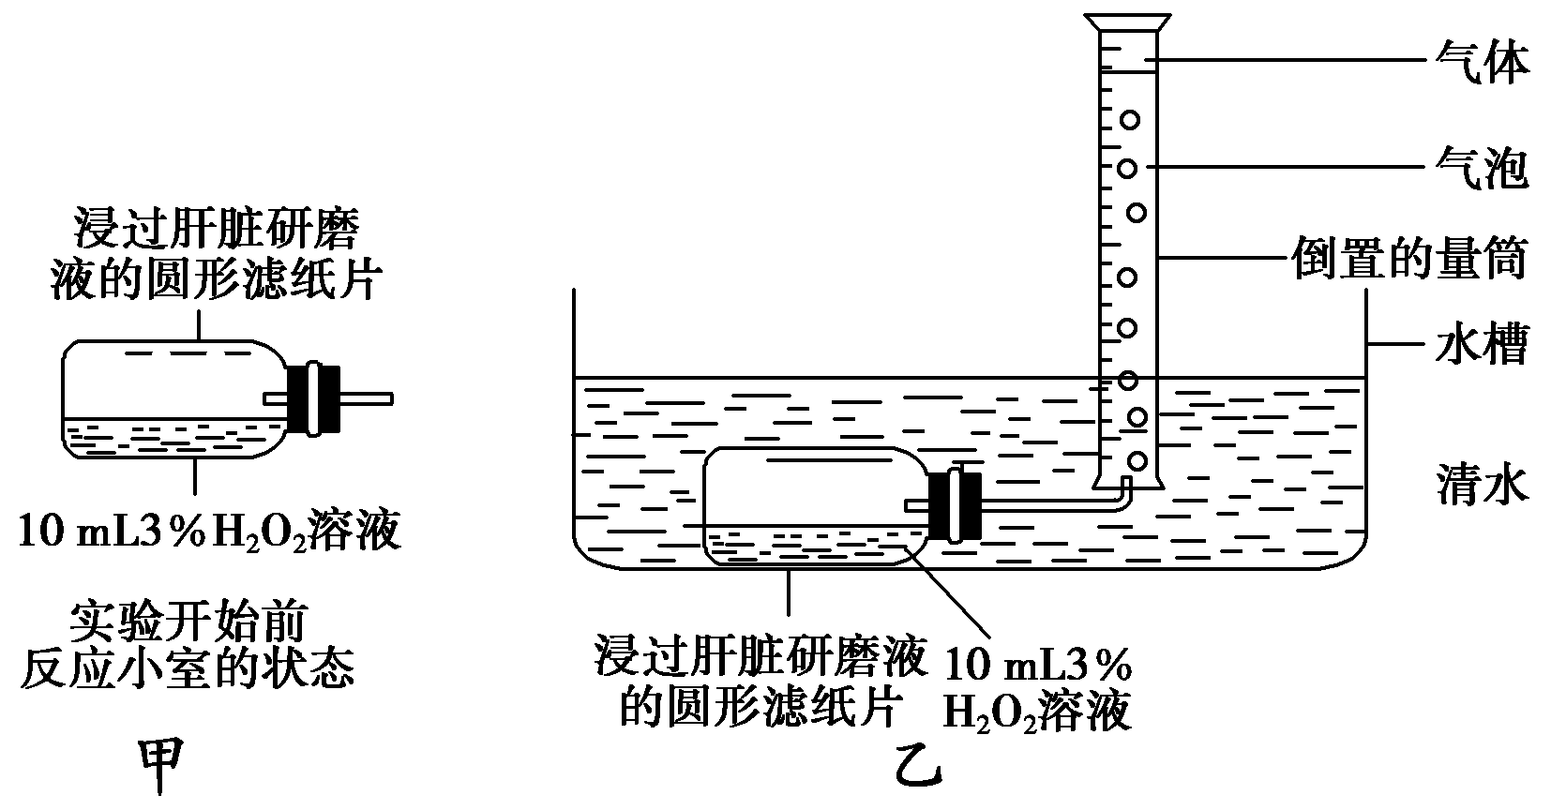
(1)肝脏研磨液可以用________来代替。除了自变量和因变量外，本实验哪些是无关变量(答出主要两点)？________________________________________________。
(2)若要验证酶的高效性，在此实验装置的基础上，应如何改进（请写出具体操作）______________。
(3)能否用本实验装置来验证温度影响酶的活性？ ，请说明理由___________________。
(4)酶的化学本质是________。
Ⅱ．低温迫使植物细胞产生大量对细胞有害的过氧化物，如脂质过氧化物(MDA)。超氧化物歧化酶(SOD)能够消除过氧化物，从而增强植物的抗冷性。研究人员进行了“水杨酸对水稻幼苗抗冷性的影响”实验，实验步骤及结果如表所示。
组别 | 处理 | 培养温度/℃ | 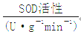
1 | 蒸馏水浇灌 | 25 | 7.3
2 | ① | ② | 9.4
3 | 0.5 mmol/L水杨酸浇灌 | 5 | 10.3
4 | 1.0 mmol/L水杨酸浇灌 | 5 | 11.6
5 | 1.5 mmol/L水杨酸浇灌 | 5 | 13.6
6 | 2.0 mmol/L水杨酸浇灌 | 5 | 8.5
7 | 2.5 mmol/L水杨酸浇灌 | 5 | 7.9
8 | 3.0 mmol/L水杨酸浇灌 | 5 | 6.5
(1)表中①是________________，②是________。
(2)组别1和2对照可得的结论是_________________________________________。
(3)在5 ℃的环境下，物质的量浓度为2.0 mmol/L的水杨酸对水稻幼苗抗冷性的影响是________(填“增强”或“减弱”)。
30．（12分）Ⅰ．生产实践中总结出“根深叶茂”和“育秧先育根”的宝贵经验，即必须根生长得好，地上部分才能很好地生长。请回答：
(1)根是植株细胞分裂素合成的中心，细胞分裂素合成后向上运输，能够抑制侧根向周围生长，促进主根向更深的土层生长；蔬菜育苗移栽时，切除主根，可促进侧根生长。以上现象说明根具有 现象。
(2)在用IAA处理插条生根时，如果IAA的浓度较低，适合采用 法处理插条，此时的室内环境最好遮荫且 ，以保持IAA溶液的较低浓度。
(3)IAA除具有促进生根的功能，还具有防止脱落的功能。有些研究结果如右图所示。据图可知，IAA对脱落的效应与 有关。
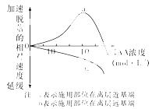
(4)脱落的生物化学过程主要是水解离层的细胞壁和中胶层，使细胞分离。与脱落有关的酶类较多，其中 是较为关键的。
Ⅱ．甘蔗发霉时滋生的节菱孢霉菌能产生三硝基丙酸（3-NP），引起神经细胞中毒或凋亡。图甲表示突触结构，③表示兴奋性神经递质。图乙表示注射生理盐水配制的1ml3-NP（300umol/L）后，小鼠纹状体细胞合成的与凋亡蛋白相关的mRNA（P53）的总含量。请回答。
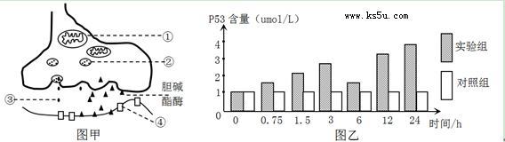
（1）甲中结构①发生的代谢过程是 。
（2）胆碱酯酶能够分解兴奋性神经递质，而3-NP能抑制胆碱酯酶的合成，则食用发霉甘蔗会使图甲中物质③的含量 ，将导致下一个神经元 。
（3）图乙同期对照组中应加入 。在神经细胞凋亡过程中直接起作用的细胞器是 。
（4）据图乙推测小鼠纹状体细胞凋亡数目可能在 时段内增加的最多，原因是 。
31. （9分）为了研究果蝇眼色（由基因E、e控制）和翅形（由基因控制B、b控制）的遗传规律，科研工作者以紫眼卷翅、赤眼卷翅、赤眼长翅（野生型）三个不同品系的果蝇为材料，进行杂交实验，结果如下。请分析回答：
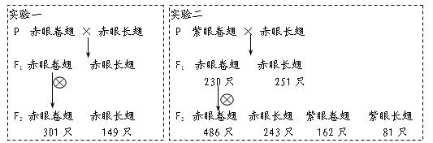
（1）由实验一可推测出翅形中显性性状是 。F₁卷翅自交后代中，卷翅与长翅比例接近2：1的原因最可能是 。
（2）实验二中Fl赤眼卷翅的基因型是 。F₁赤眼卷翅自交所得F₂表现型比例是 。
（3）另一些研究者在解释以上果蝇翅形的遗传现象时提出，紫眼卷翅品系和赤眼卷翅品系果蝇在卷翅基因（B）所在染色体上存在隐性致死基因（d），该基因纯合致死。
①研究者指出，紫眼卷翅品系和赤眼卷翅品系隐性致死基因不同（分别用d₁和d₂表示），它们在染色体上的位置如下图所示。其中d₁d_{１}和d₂d₂致死，d₁d₂不致死，d₁和d₂ （属于，不属于）等位基因，理由是 。
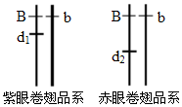
②若以上假设成立，则紫眼卷翅品系和赤眼卷翅品系杂交，后代卷翅与长翅的比例为 。
32．（8分）Ⅰ.下表是一森林生态系统的能量流动情况调查结果，表中的A、B、C表示生产者、消费者、分解者，Pg表示生物同化作用固定能量的总量，Pn表示生物体贮存的能量（Pn＝Pg—R），R表示生物呼吸消耗的能量。下图是该森林在遭受大火完全烧毁前后(b点为发生火灾的时间)，草本、灌木和乔木植物体内贮存的能量变化示意图。
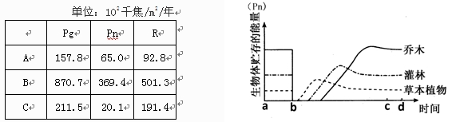
（1）据表分析，能量流动是从A、B、C中 （填字母）开始的。从能量输入和输出角度看，这个生态系统仍处于逐渐发展壮大之中，判断的依据是 。
（2）据图分析， a～b段，三类植物在群落中的斑块镶嵌分布，形成了群落的 。
在整个演替过程中，生产者固定的太阳能总量的变化趋势是 。
Ⅱ．下图甲是某农田生态系统模式图，数值代表能量，单位是J／(cm2·y)；图乙是该生态系统中的两条典型食物链，请分析作答：
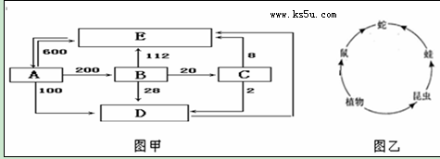
（3）图甲中的C包含了图乙中的哪些生物？ 。
（4）某同学模拟调查该生态系统中鼠的种群数量，用玻璃进行如下实验：先从布袋里的白玻璃球中随意抓出一把（经清点共15个），并换成相应数量的红玻璃球放回布袋，摇匀后再抓出一把，经清点共12个（其中红色球4个），则布袋中原有玻璃球______个，其中将白球换成红球相当于_____。
（5）当鼠和昆虫从植物获得相等能量时,蛇的死亡对植物的影响是利_____(“大于”或“小于”)害。
（二）选考题：共45分。请考生从给出的3道物理题，3道化学题、2道生物题中每科任选一题作答，并用2B铅笔在答题卡上把所选题目的题号涂黑。注意所做题目的题号必须与所涂提米的题号一致，在答题卡上选答区域指定位置答题。如果多做，则每学科按所做的第一题计分。
33. [选修3—3]（略）
34. [选修3—4]（15分）
介质 | A | B | C | D
折射率 | 1.75 | 1.50 | 1.33 | 1.00
（1）（6分）根据题目所给出的四种介质折射率判断：
①随着入射角增大某单色光从B介质中射向哪种介质中有可能发生全反射？
答：
②某单色光从B介质中以相同入射角i折射入A、C、D介质中时，相应折射角分别记为∠a、∠c、∠d，则折射角的大小关系为∠a ∠c ∠d （填大于、小于、或等于）
(2)（9分）有频率相同、振动方向相同的两个声源S₁和S₂，如图所示．一人站在声源北方的A点，此人此时听到的声音很响，这个人向东慢慢移动，声音逐渐减弱，到B点时几乎听不到声音，测得A、B间距离为1.5 m．则：
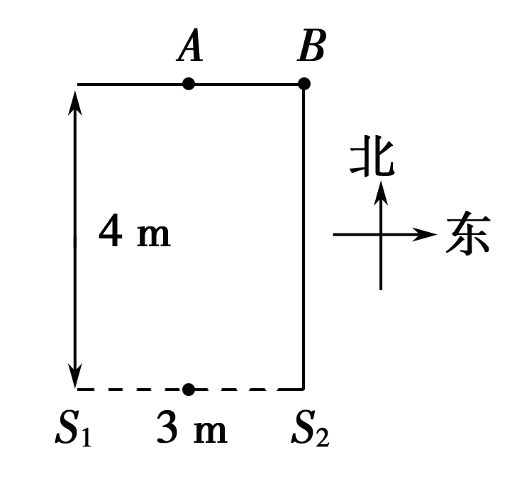
①S₁、S₂声波的波长λ为多少？
②若此人由B点再向正南方向移动，声音逐渐变响，那么，此人沿正南方向至少走多远，声音又变得很响？

35.[选修3——5]（15分）
（1）（4分）如图所示为研究光电效应的电路图，对于某金属用紫外线照射时，电流表指针发生偏转。将滑动变阻器滑动片向右移动的过程中，电流表的示数不可能 _（选填“减小”、“增大”）。 如果改用频率略低的紫光照射，电流表 _（选填“一定”、“可能”或“一定没”）有示数。
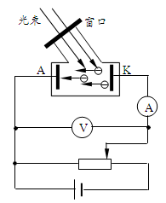
（2）（11分）在光滑的水平面上，一质量为m_{A}=0.1kg的小球A，以8 m/s的初速度向右运动，与质量为m_{B}=0.2kg的静止小球B发生弹性正碰。碰后小球B滑向与水平面相切、半径为R=0.5m的竖直放置的光滑半圆形轨道，且恰好能通过最高点N后水平抛出。g=10m/s²。求：
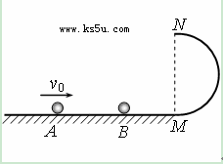
(1) 碰撞后小球B的速度大小；
(2) 小球B从轨道最低点M运动到最高点N的过程中所受合外力的冲量；
(3) 碰撞过程中系统的机械能损失。

36．(15分)【化学—选修化学与技术】
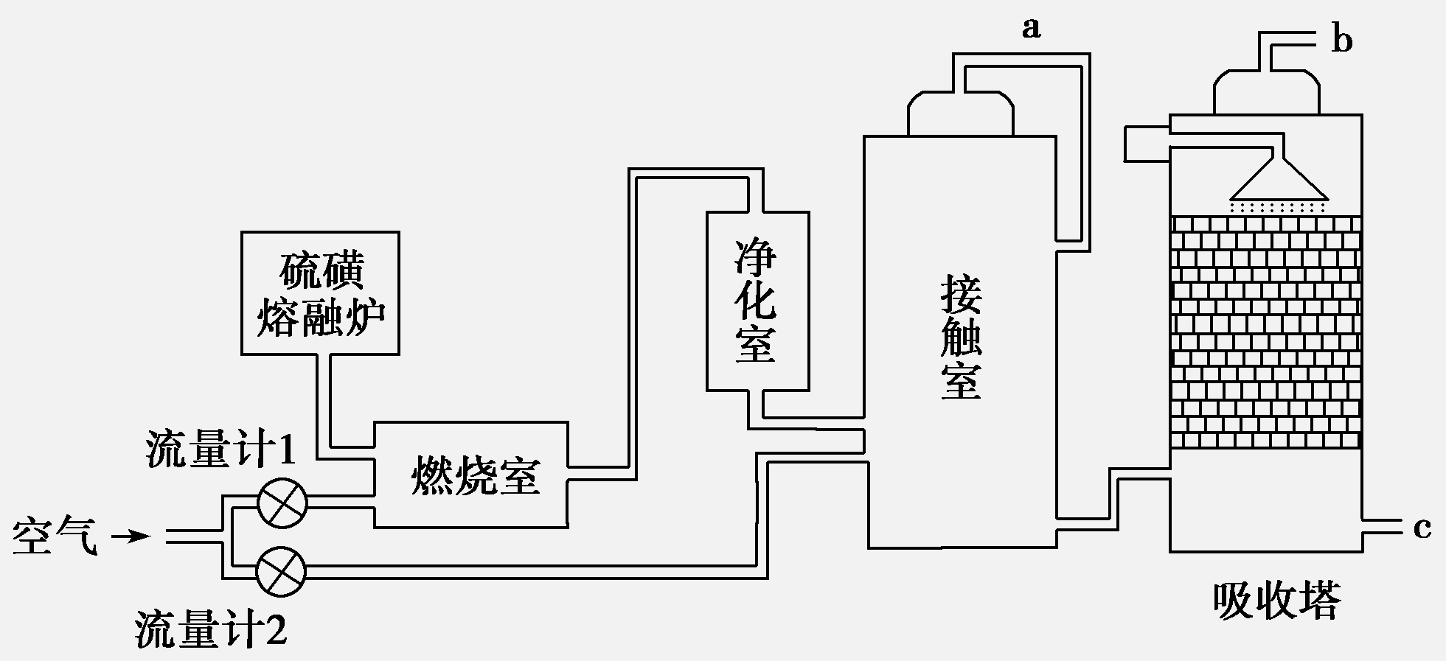
印尼火山喷发不仅带来壮观的美景，还给附近的居民带来物质财富，有许多居民冒着生命危险在底部的火山口收集纯硫磺块来赚取丰厚收入。硫磺可用于生产化工原料硫酸。某工厂用下图所示的工艺流程生产硫酸：

请回答下列问题：
（1）为充分利用反应放出的热量，接触室中应安装______________(填设备名称)。吸收塔中填充有许多瓷管，其作用是_____________________________________________。
（2）为使硫磺充分燃烧，经流量计1通入燃烧室的氧气过量50%，为提高SO₂转化率，经流量计2的氧气量为接触室中二氧化硫完全氧化时理论需氧量的2.5倍，则生产过程中流经流量计1
和流量计2的空气体积比应为________。
假设接触室中SO₂的转化率为95%，b管排出的尾气中二氧化硫的体积分数为__________
(空气中氧气的体积分数按0.2计)，该尾气的处理方法是________。
（3）与以硫铁矿为原料的生产工艺相比，该工艺的特点是________(可多选)。
A．耗氧量减少 B．二氧化硫的转化率提高
C．产生的废渣减少 D．不需要使用催化剂
（4）硫酸的用途非常广，可应用于下列哪些方面__________________________。
A．橡胶的硫化 B．表面活性剂“烷基苯磺酸钠”的合成
C．铅蓄电池的生产 D．过磷酸钙的制备
（5）矿物燃料的燃烧是产生大气中SO₂的主要原因之一。在燃煤中加入适量的石灰石，可有效减少煤燃烧时SO₂的排放，请写出此脱硫过程中反应的化学方程式________________________________。

37.（15分）【化学——选修物质结构与性质】
X、Y、Z、M、N、Q P为元素周期表前四周期的7种元素。其中，X原子核外的M层中只有两对成对电子，Y原子核外的L层电子数是K层的两倍，Z是地壳内含量最高的元素，M的内层电子数是最外层电子数的9倍，N的原子序数比M小1, Q在元素周期表的各元素中电负性最大。P元素的第三电子层处于全充满状态，第四电子层只有一个电子请回答下列问题：
（1）X元素在周期表中的位置是 ，它的外围电子的电子排布图为 。P元素属于 区元素，
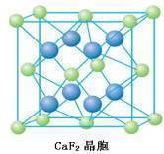
（2）XZ₂分子的空间构型是 ，YZ₂分子中Y的杂化轨道类型为 ，相同条件下两者在水中的溶解度较大的是 （写分子式），理由是 。
a
b
b
（3）含有元素N的盐的焰色反应为 色，
许多金属盐都可以发生焰色反应，其原因是

（4）元素M与元素Q形成晶体结构如图所示，
设其晶胞边长为a pm，该化合物的摩尔质量为Dg/mol。
求该晶胞密度的计算式为 g/cm³
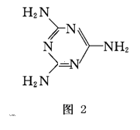
（5）三聚氰胺是一种含氮化合物,其结构简式如图2所示。
三聚氰胺分子中氮原子轨道杂化类型是 ，
1 mol三聚氰胺分子中 σ键的数目为 。

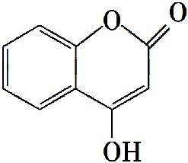
38. 【化学——选修5：有机化学基础】（15分）

可用来制备抗凝血药,通过下列路线合成:
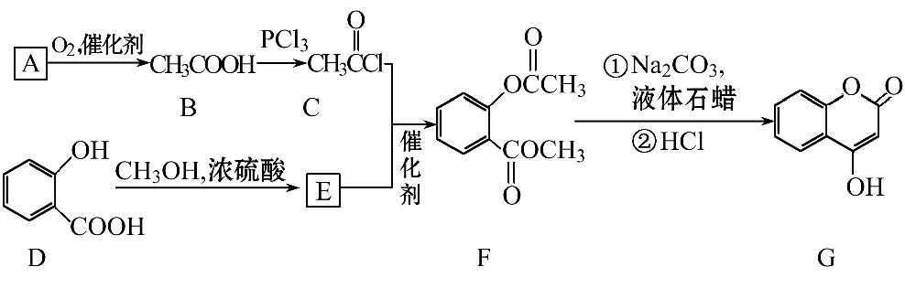

(1)A与银氨溶液反应有银镜生成,写出该反应的离子方程式
。
(2)B→C的反应类型是______________________________________。
(3) 写出D→E的化学方程式: _____________________________________。
(4)写出F和过量NaOH溶液共热时反应的化学方程式:
___________________________________________________________。
(5)下列关于G的说法正确的是_____。
a. 能与溴单质反应 b. 能与金属钠反应
c. 1 mol G最多能和3 mol氢气反应 d.分子式是C₉H₆O₃
（6）E的同分异构体很多，除E外符合下列条件的共 种。
①含苯环且能与氯化铁溶液显色，②苯环上有两个取代基，③含酯基。
（7）F分子中有 种不同化学环境的氢原子

39．[生物——选修1：生物技术实践]（15分）
Ⅰ．孔雀石绿(C₂₃H₂₅N₂Cl)常用作纺织业的染料，也可用作水产养殖业的杀菌驱虫剂。但它具有高毒性、高残留的危害，因此对孔雀石绿废水的处理已成为环境科学领域关注的热点。科研人员从某化工厂污水池中分离获得了能降解孔雀石绿的细菌菌株A。主要步骤如下图所示。
请分析并回答：
(1)从①到③的培养过程中，培养液应加入孔雀石绿作为________，此过程的目的是________________________和________________________。

(2)研究人员进一步研究了不同金属离子对菌株A降解孔雀石绿的影响，实验结果如下图所示。
由上述结果可以看出，多数金属离子对菌株A降解孔雀石绿有________作用，唯有Pb^{2＋}的作用相反。若要排除Pb^{2＋}本身对孔雀石绿有降解作用，则应设置__________________________的培养基样本作为对照。
Ⅱ．玫瑰被誉为“花中皇后”，是最著名的花卉之一；玫瑰精油也是世界上最贵的植物精油，具有“软黄金”之称。下面是与玫瑰相关的实验，请分析回答问题：
（1）如果要用植物组织培养的方法对玫瑰进行大规模种植，在对玫瑰外植体细胞进行接种前，需要进行_______________、________________两项工作。
（2）取长势相同并经过消毒的玫瑰花芽若干，并均分为5份，分别培养在含有不同比例的吲哚乙酸和细胞分裂素的培养基中，花芽的生长状况如下表所示。
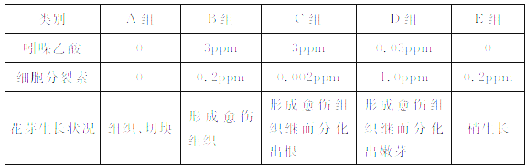
①在此过程中能实现脱分化的花芽是____________组。
②根据实验结果在生产中，欲快速、大量获得花芽，可选用__________组的培养基进行大量生产。
（3）玫瑰精油易挥发、化学性质稳定、难溶于水，适合用________蒸馏法提取。蒸馏时收集的蒸馏液中含有的物质是________________，可以向收集的蒸馏液中加入 提高玫瑰精油的纯度。
40．【生物——选修3：现代生物科技专题】（15分）
我国是受荒漠化危害最为严重的国家之一。近年来，京津冀地区频受沙尘暴之苦，保护生态环境，大力开展植树种草、治理水土流失、防止沙漠化等是当前的紧要任务。
(1)据研究，京津冀沙尘暴的沙主要来自黄土高原和内蒙古高原，西部生态环境的改变首先要解决的非生物因素是________。
(2)在退耕还林、还草过程中，要注意树种、草种不要过于单一。这种做法所依据的主要生态工程原理是________________，其目的是提高生态系统的抵抗力稳定性。
(3)近年来大力推广的生态农业是一个自我维持的生态系统，其特点是保持和完善系统内的生态平衡，其设计的原则是能量的__________和物质的__________，以求得最大的生产力和可持续发展。我国农民收集一切可能的有机物质使其转变为有机肥料、保持土壤肥力的做法称为________农业。
(4)某科研小组想利用基因工程技术培育抗旱植物用于治理水土流失。将抗旱基因导入植物细胞采用最多的方法是____________。要检测抗旱基因是否插入到受体细胞的DNA中，采用的是____________技术。若检测结果表明抗旱基因已经插入到受体细胞的DNA中，则培育的植株________(填“一定”或“不一定”)具有抗旱性状。

河北衡水中学2013-2014年度第二学年度高三年级
第一次模拟考试
答案：生物部分
选择：1-6 CCBCCC
29．（10分）Ⅰ.(1)H₂O₂酶 H₂O₂溶液的量、滤纸片的大小和数量、反应时间等
(2)增加对照组，将肝脏研磨液换成FeCl₃溶液
(3)不能 H₂O₂在高温下本身能分解 (4)蛋白质或RNA
Ⅱ．(1)蒸馏水浇灌 5 ℃ (2)环境温度降低时，水稻幼苗自身可增强抗冷性 (3)减弱
30．（12分）Ⅰ．⑴顶端优势 ⑵浸泡 空气湿度较高
⑶IAA的施用部位和IAA的浓度 ⑷纤维素酶和果胶酶
Ⅱ．（1）丙酮酸水解及氢氧结合生成水同时释放能量（或答“有氧呼吸第二、三阶段”）
（2）升高 持续性兴奋 （3）等量生理盐水 溶酶体
（4）6～12 3-NP在该时段内诱导凋亡基因表达（或答“转录量”，或答“凋亡蛋白相关的mRNA（P53）”）加速最快，神经细胞凋亡加速
31.（14分）⑴卷翅 卷翅纯合子为致死个体 ⑵EeBb 6:3:2:1
⑶①不属于 d1d2没有位于同源染色体的相同位置 ②3:1
32．（9分）Ⅰ.（1）B 该生态系统输入的总能量大于所有生物消耗能量之和或答Pg（生产者的）＞R（所有生物的呼吸消耗）（2）水平结构 逐渐增大直至稳定
Ⅱ．（3）E 蛇和蛙 （4）45 标记 （5）小于
39.（15分）Ⅰ.(1) 唯一碳源 筛选出菌株A 增加菌株A的浓度(扩大培养)
(2)抑制 含等量的Pb^{2＋}但不接种菌株A
Ⅱ．（1）制备MS固体培养基 外植体消毒 （2）①BCD ②D
(3)水蒸气 玫瑰精油和水的混合物 无水硫酸钠
40.（15分）(1)水 (2)物种多样性 (3)多级利用 循环再生 无废弃物
(4)农杆菌转化法 DNA分子杂交 不一定

化学部分
7B8C9B10C11C12B13D
26每空2分，共14分
（1）除去空气中的还原性气体与酸性气体；(2分) 干燥空气(2分)
（2）2KMnO₄+5H₂SO₃=2MnSO₄+K₂SO₄+2H₂SO₄+3H₂O (2分) （3）80％(2分)
（4）在KMnO₄滴定前，未反应完的O₂与空气中的O₂也可将H₂SO₃氧化，造成测定结果偏低（2分）
（5）4 ×10^{－3}mol/L （2分）（6）：SO₂+2H₂O-2e⁻=SO₄²⁻+4H⁺；（2分）
27．本题共15分
（1）增大接触面积，增大反应速率。（2分）
（2）Al(OH)₃ H₂SiO₃。（2分）
（3）2CrO₄²⁻+2H⁺ Cr₂O₇²⁻+H₂O （2分）
（4）温度对氯化钠的溶解度影响小，但对重铬酸钾的溶解度影响较大，利用复分解反应可以得到重铬酸钾。 （2分）
（5）①当滴加最后一滴硫代硫酸钠溶液，溶液蓝色褪去。 （2分）
2NH₃-6e⁻+6OH⁻=N₂+6H₂O（2分） (2)减小（1分）
(3)4NH₃(g)+3O₂(g)=2N₂(g)+6H₂O(g) △H= -1266 kJ/mol（2分）
28、每空2分，共14分
（1）AE （2）$\frac{c(B)^{2}×c(C)}{c(A)}$ 0.02 mol.L⁻¹.h⁻¹ （3）0.70或70% 29% （4）> 0.03 （5）$\frac{{\text{10}}^{−7}(a−b)}{b}$
36、第一空1分，其余空2分共15分（1）热交换器 增加SO₃与浓硫酸的接触面积，有利于SO₃的吸收
（2）1.2:1(或6:5) 0.004 用氨水吸收 （3）AC （4）BCD
（5）CaCO₃=CaO＋CO₂↑；2SO₂＋2CaO＋O₂=2CaSO₄(或2SO₂＋2CaCO₃＋O₂=2CaSO₄＋2CO₂)

37答案
3p
3s
（1） 第三周期ⅥA族（1分） （1分）dS（1分）

（2）V形（1分）sp型杂化（1分） SO₂ （1分） SO₂为极性分子，CO₂为非极性分子，H₂O为极性溶剂，极性分子易溶于极性溶剂，故SO₂的溶解度较大。（1分）
（3）紫1分 电子由较高能级跃迁到较低能级时，以光的形式释放能量。（2分）
（4）略（2分）(4)sp²、sp³（2分，全对得分） 15N_{A}（1分）
38.本题共15分
(1) CH₃CHO+2Ag(NH₃)₂ ⁺ + 2OH - $\vec{\text{水浴加热}}$ CH₃COO- + NH₄⁺ +2Ag↓+3NH₃+H₂O （2分）
(2)取代反应（2分）
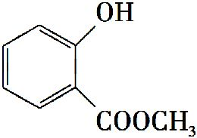
(3) （2分）
COOH
₊ CH₃OH $\vec{\text{浓硫酸},\text{加热}}$ + H₂O

(4) （3分）
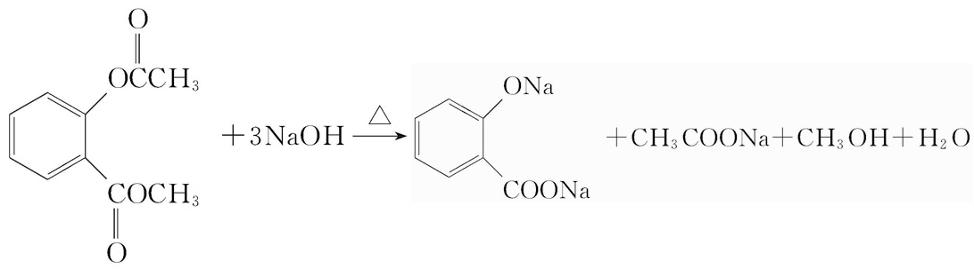

(5)a、b、d （2分） （6）8 （2分）（7）6（2分）
物理部分
14、A 15、B 16、C 17、D 18、B 19、CD 20、AC 21、AD
22.（1）3.5(3.4到3.6均可) （2分） 向右 （2分）
（2）0.680mm（0.679mm或0.681mm均可） （2分）
23.① a（2分）；② 2547（2分），5094（2分）；③ C（2分）
解析：①变阻器为限流接法，为确保安全，闭合电键前应将接入电路的阻值调至最大，所以应将滑片P应滑到变阻器的a端；②从电阻箱读出的阻值为2547Ω，从两电压表指针的位置可知，与电阻箱串联的电压的电流与另一电压表中的电流比值为2∶3，根据电压相等可求出电压表的内阻R_{V}=5094Ω；③电源电动势为12V，根据变阻器、电压表和电阻箱所取的阻值，结合电阻分配规律，可得下方支路的电压表分得的电压在9V～12V之间，此电压表的指针指在满量程的十分之九位置，从而可得电压表的量程在10V～13．3V之间，故量程最多不超过14V。
24．（14分）考点：动能定理、牛顿第二定律、匀变速直线运动规律
【答案】（1）2m/s；（2）50J
【解析】（1）对D进入电场受力分析可得：，所以N=0，（2分）
所以D在OB段不受摩擦力，设C物体到A点速度为v₀，由题知释放后C物将沿斜面下滑，C物从P到A过程，对CD系统由动能定理得： 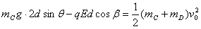 ，（2分）
解得： （2分）

（2）由题意，C经过A点后将减速下滑至速度为0后又加速上滑，设其加速度大小为a₁，向下运动的时间为t₁，发生的位移为x₁，对物体C：
（2分）
对物体D： （2分）
[整体法列方程直接求出加速度也给4分]
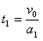 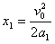 （2分）
D从开始运动到最左端过程中： （2分）
所以电势能变化量的最大值为50J

25．（19分）考点：带电粒子运动
【答案】：（1）v=5×10⁵m/s；（2）t=$\frac{4}{3}×{\text{10}}^{−7}s$；（3）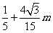（4）4$\sqrt{3}×{\text{10}}^{−7}s$
【解析】（1）（2分）子在板间做匀速直线运动，由受力平衡条件得
Eq=qvB V=$\frac{E}{B}=5×{\text{10}}^{5}m/s$ （2分）
（2）（5分）离子在匀强磁场中做匀速圆周运动，由牛顿第二定律得
qvB=mv²/R R=0.2m （2分）
T=$\frac{2πR}{v}=8π×{\text{10}}^{−7}s$ t=$\frac{T}{6}=\frac{4π}{3}×{\text{10}}^{−7}S$（2分）
规范做好示意图1分
（3）（8分）离子在匀强磁场中做匀速圆周运动，过程示意图如图所示，规范做图（2分）
由牛顿第二定律得qvB=mv²/R R=0.2m （2分）
几何关系得 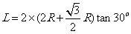 （2分）
L=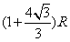= （2分）
（4）（4分）离子出磁场后做匀速直线运动，几何关系得位移
S=（0。2+R/2）cot60⁰ （2分）
t=s/v=$4\sqrt{3}×{\text{10}}^{−7}$ s （2分）
x
y
O
+
+
+
+
+
E
-
-
-
-
-
B₁
P
Q

34.（1）（6分）CD 小于 小于
（2）（9分） (1)①2 m ②2.75 m
【解析】(1)①依题意，A在S₁S₂的中垂线上，S₁A＝S₂A，此点为声波叠加振动加强处，走到B点几乎听不到声音，B点是声波叠加振动减弱处，则S₁B－S₂B＝$\frac{λ}{2}$ （2分）
由几何关系S₁B＝5 m，λ＝2 m.（2分）
②设人沿BS₂走到C点，振动又一次加强．
S₁C－S₂C＝2 m，
S₂C²＝(S₂C＋2)²－S₁S₂² （2分）
得S₂C＝1.25 m，BC＝BS₂－S₂C＝(4－1.25) m＝2.75 m.（3分）
35.（1）（4分）【答案】减小 可能
（2）（11分）【答案】 （1）5m/s；（2）（$\frac{\sqrt{5}}{5}+1$）N•s，方向向左；（3）0.5 J
【解析】 (1)小球B恰好能通过圆形轨道最高点，有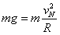（1分）
解得m/s 方向向左 （1分）
小球B从轨道最低点C运动到最高点D的过程中机械能守恒
有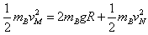 （1分）
联立①②解得 m/s （1分）
(2)设向右为正方向，合外力对小球B的冲量为
=－（$\frac{\sqrt{5}}{5}+1$）N•s，方向向左（2分）
(3)碰撞过程中动量守恒，有
水平面光滑所以式中
解得$v_{A}=$－2 m/s， （2分）
碰撞过程中损失的机械能为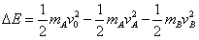= 0.5 J （3分）
考点： 机械能守恒定律，动量守恒定律，动量定理，向心力公式

